Zadania dla uczniów kl. II
01.06.2020r. - poniedziałek
Edukacja polonistyczna
- Zapoznaj się z tekstem ,,O Wiśle’’ s.50 podręcznik część 4; Poproś osobę starszą by pomogła Ci przeczytać tekst.
- odpowiedź ustnie na pytanie 1, 2, 3, 4 s.51;
2. Zapoznaj się z tekstem ,,Od źródła do ujścia’’ s. 53 podręcznik część 4; Potrzebna będzie mapa Polski.
3. Ćwiczenie 1, 2, s. 64 w ćwiczeniu edukacja polonistyczna część 4.
4. Książka ,,Potyczki ortograficzne" - ortograficzna wyszukiwarka s.55.
Edukacja matematyczna
1.Podręcznik matematyczny s.54: Centymetry i metry – rozwiązywanie zadań związanych z pomiarami.
• Swobodne wypowiedzi dziecka na temat użyteczności pomiarów w życiu codziennym.
• Podawanie przykładów przyrządów pomiarowych (np. szkolna linijka, centymetr krawiecki, taśma miernicza). Ustalenie, jakie odległości i obiekty mierzy się tymi narzędziami.
• Wyjaśnienie pojęcia 1 metr. Przeczytaj i przepisz do zeszytu ramkę fioletową i zapamiętaj to musisz umieć - podręcznik s.54 zadanie1. Potrzebna będzie taśma miernicza.
• Wykonywanie skoków obunóż z miejsca i szacowanie pokonanej odległości. Mierzenie długości skoków taśmą mierniczą, sprawdzanie, czy przypuszczenia były słuszne i obliczanie, ile centymetrów brakuje do metra.
• Odpowiedzi na pytania na podstawie analizy ilustracji. Podręcznik matematyczny s.54, Zadanie 1, 2, 3 s. 54
- Podawanie nazw przedmiotów mierzonych w centymetrach lub metrach – na podstawie ilustracji i własnych doświadczeń - Zadanie 4 s.55
-Odczytywanie odległości na rysunku, obliczanie odległości, szacowanie wysokości. Szacowanie pomiarów, sprawdzanie rzeczywistych wymiarów swojego pokoju i sprzętów dowolnych - Zadanie 5 s.55
2.Obliczanie długości – wyrażenia dwumianowane. Zadanie 1, 2, 3, s.65 w ćwiczeniu matematycznym część 2.
Edukacja plastyczna
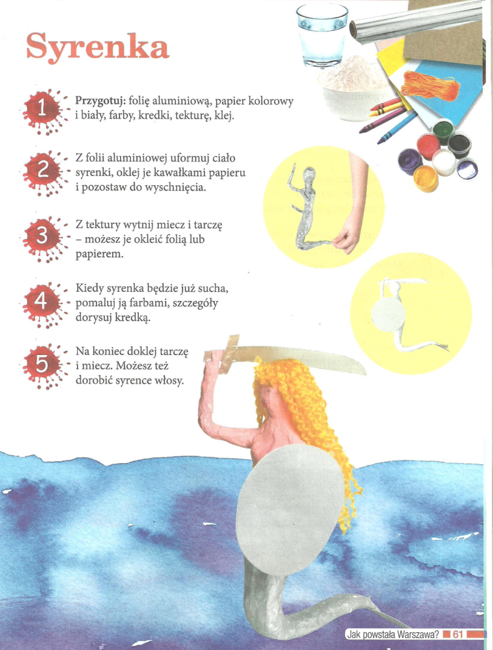
,,Syrenka’’ - wykonanie pracy przestrzennej z różnych materiałów.

02.06.2020r. - wtorek
Edukacja polonistyczna
1.W poniedziałek zapoznałeś się z tekstem ,,O Wiśle’’ s.50 i miałeś odpowiedzieć na pytania jeśli to zrobiłeś to dzisiaj wykonaj polecenie pisemnie w zeszycie: Opisz drogę rzeki na podstawie tekstu - ćwiczenie 1 s.51
2. Książeczka ,,Zielony Detektyw ’’ - ćw. 12, 13, 14 s. 72-73
Edukacja matematyczna
1.Podręcznik matematyczny - Zadania 1, 2, 3, 4, 5 s.56 wykonaj w zeszycie.
2. Rozwiąż Zadania 1, 2, s.63 w ćwiczeniu matematycznym część 2.
03.06.2020r. - środa
Edukacja polonistyczna
1. Ćwiczenie 1, 2, 3, s.52 ,,Wielka litera w nazwach geograficznych’’ w ćwiczeniu edukacja polonistyczna część 4. Informację z ramki ,,Nasz język polski’’ przepisz do zeszytu i obrysuj lub podkreśl na kolorowo.
Edukacja matematyczna
1.Podręcznik matematyczny - Zadania 6, 7, 8, 9, 10, 11 s.57
2. Zadanie 1, 2, 3, 4, 5 s.64 w ćwiczeniu matematycznym część 2.

Edukacja plastyczna
,,Lajkonik’’ - wykonanie pracy przestrzennej zgodnie z instrukcją.
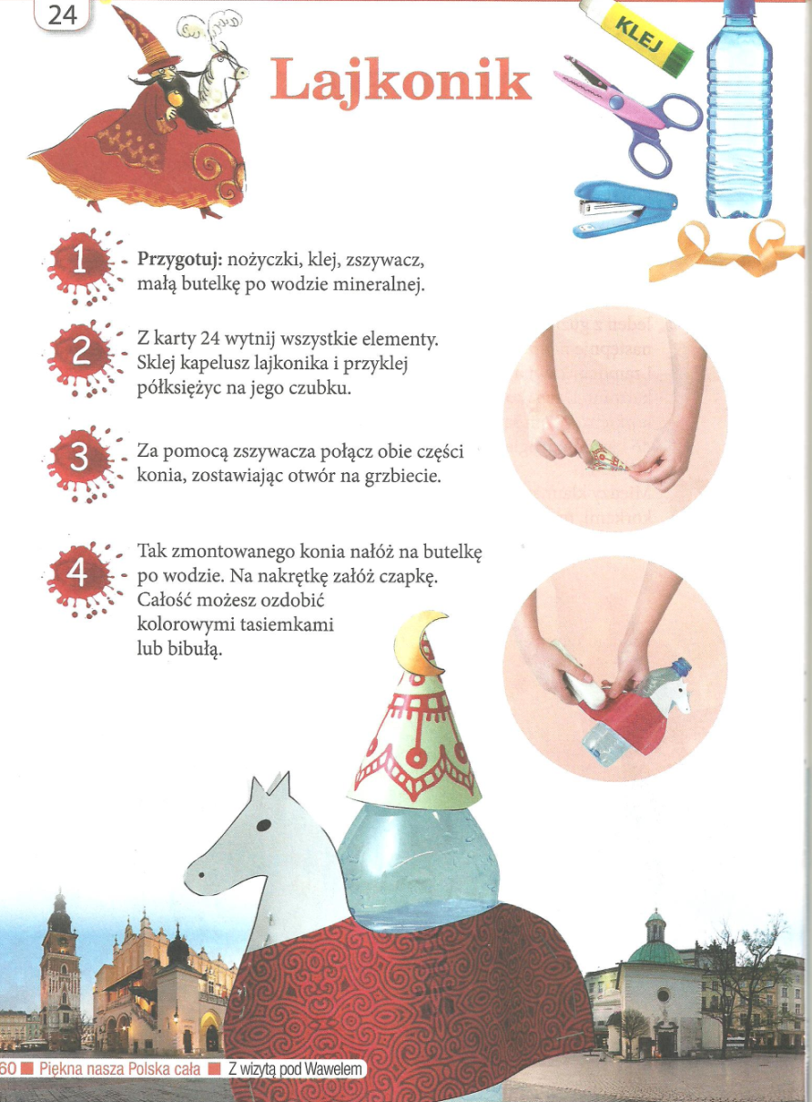

Edukacja muzyczna
1. Piosenka ,,To nasza Ojczyzna” Książka muzyka s. 89. Wysłuchaj piosenki na Internecie https://www.youtube.com/watch?v=l-bSmUwChLk
3. Wysłuchaj melodii śląskiej do tańca o nazwie trojak - Link: https://www.youtube.com/watch?v=3NA450jJgS0 . Słowa do tej melodii są na s. 91.
4. Wykonaj ćwiczenie 3 s.90
04.06.2020r. - czwartek
Edukacja polonistyczna
1.Praca inspirowana wierszem ,,Czy to Kraków? s.54 podręcznik część 4;
- odpowiedź ustnie na pytanie 1, 2, 3, s.54; Poproś osobę starszą o pomoc w przeczytaniu informacji o Krakowie na s.55.
- naucz się płynnie czytać. Rozwiązanie zagadek: hejnał mariacki, smok wawelski, Krakowiak, Kraków.
2. Wykonaj ćwiczenie 1 s.65 w ćwiczeniu edukacja polonistyczna część 4.
Edukacja matematyczna
2. ,,Sprawdzam siebie’’- Zadanie 1, 2, 3, 4, 5, 6, 7, 8, 9 s.66-67 w ćwiczeniu matematycznym część 2.
- Zabawy i ćwiczenia z piłką - odbijanie o ścianę i chwytanie, kozłowanie.
05.06.2020r. - piątek
Edukacja polonistyczna
1. Przepisz do zeszytu informację z ramki o Krakowie i zapamiętaj - ćwiczenia s. 66.
2. Wykonaj ćwiczenie 2, 3, 4, 5 s.66-67 w ćwiczeniu edukacja polonistyczna.

08.06.2020r. - poniedziałek
Edukacja polonistyczna
1. Zapoznaj się z legendą ,,Wars i Sawa’’ s.56-57 podręcznik część 4;
- odpowiedź ustnie na pytanie 1, 2, 3, 4 s.57;
- naucz się płynnie czytać.
2. Wykonaj ćwiczenie 2, 3, 4, s.68-69 w ćwiczeniu edukacja polonistyczna.
3. Książeczka ,,Zielony Detektyw " - ćw. 1, 2, 3, 4, 5, 6 s. 75-77.
Edukacja matematyczna
1.Podręcznik matematyczny - s.58-59 Liczymy setkami – rozszerzenie zakresu liczbowego do 1000.
• Liczenie po 10 do 100 i po 100 do 1000: dzieci wiążą patyczki po 10, układają z nich setki, wiążą i z setek układają tysiąc; później analizują ilustrację - wykonaj Zadania 1, 2, s.58 w podręczniku.
Liczą setkami do 1000 w przód i w tył i zapisują kolejne setki w ciągu liczbowym. Wykorzystaj tabelę fioletową.
• Wykonaj Zadanie 3 s.58 w podręczniku.
• Wykonaj Zadania 1, 2, 3, s.68 w ćwiczeniu matematycznym.
• Poznawanie zapisu liczb (setkami) od 100 do 1000, zapisywanie liczebników głównych słowami - tabela fioletowa. Wykonaj Zadania 4, 5 s.68 w ćwiczeniu.
• Obliczenia pieniężne – przeliczanie pieniędzy. Można wykorzystać banknoty i monety, jeżeli rodzice pozwolą. Wykonaj Zadania 4, 5 s.59 w podręczniku. Dziecko oblicza, ile złotówek potrzeba, by mieć 10 zł, ile banknotów dziesięciozłotowych – by mieć 100 zł itd.; porównywanie podanych kwot.
• Odczytywanie danych z diagramu słupkowego, porównywanie danych, zadawanie pytań dotyczących danych z diagramu i wykonywanie obliczeń -wykonaj Zadanie 6 s.59 w podręczniku.
09.06.2020r. - wtorek
Edukacja polonistyczna
1. Zapoznaj się z wierszem ,,Gwiazdy nad Toruniem’’ s.58-59 podręcznik część 4;
- odpowiedź ustnie na pytanie 1, 2 s.59;
- naucz się płynnie czytać.
- Zapoznaj się z ciekawostkami: Nazwa Toruń pochodzi od prasłowiańskiego słowa „tor”, co oznaczało drogę. Przyrostek „uń” wskazuje na przebiegający przez to miejsce szlak komunikacyjny.
Mikołaj Kopernik – jeden z największych astronomów w historii nie tylko Polski, ale całego świata. Dokonał przełomu i zmienił całkowicie światopogląd ludzkości, zapoczątkowując inne postrzeganie świata. Jego odkrycie, że Słońce znajduje się w centrum Układu Słonecznego, wywołało jedną z najważniejszych rewolucji naukowych od czasów starożytnych. Coś, co dla nas dziś jest oczywiste, 500 lat temu, w czasach Kopernika, było trudne do pojęcia. Stanowiło przewrót polegający na odwadze myślenia i przeciwstawienia się panującym wówczas poglądom i autorytetom. Kopernik zapoczątkował naukowe poznawanie świata polegające na tym, że każdy głoszony pogląd powinien zostać udowodniony.
2. Ćwiczenie 3 s.59 wykonaj na kartonie rysunkowym.
3. Wykonaj ćwiczenie 1, 2, 3, 4, 5 s.70-71 w ćwiczeniu edukacja polonistyczna.
5. Książka ,,Potyczki ortograficzne" - ćwiczenie1, 2, 3, 4 s.56-57.
Edukacja matematyczna
1. Zadanie 1, 2, 3, 4, s.69 w ćwiczeniu matematycznym część 2.
10.06.2020r. - środa
Edukacja polonistyczna
1.Samodzielnie przeczytaj ciekawostki o planetach w podręczniku s60 ,, Nasz kawałek wszechświata’’.
-odpowiedź ustnie na pytania 1, 2, 3 s.60-61
Wyjaśnienie podstaw Układu Słonecznego: W Układzie Słonecznym jest 8 planet ustawionych licząc od Słońca w następującym porządku: Merkury, Wenus, Ziemia, Mars, Jowisz, Saturn, Uran, Neptun. Wszystkie planety krążą wokół Słońca w kierunku przeciwnym do ruchu wskazówek zegara. Planety obracają się również wokół własnej osi.
2. Wykonaj ćwiczenie 1, 2, 3, 4, 5 s.72-73 w ćwiczeniu edukacja polonistyczna.
Edukacja matematyczna
1. Rozwiąż Zadania 1, 2, 3, s.70 w ćwiczeniu matematycznym część 2.
2. Wykonaj Zadania 1, 2, 3, 4, 5, 6 s.60 z podręcznika.
Edukacja plastyczna
,,Planety i Układ Słoneczny’’ - wykonanie pracy z wykorzystaniem plasteliny.

